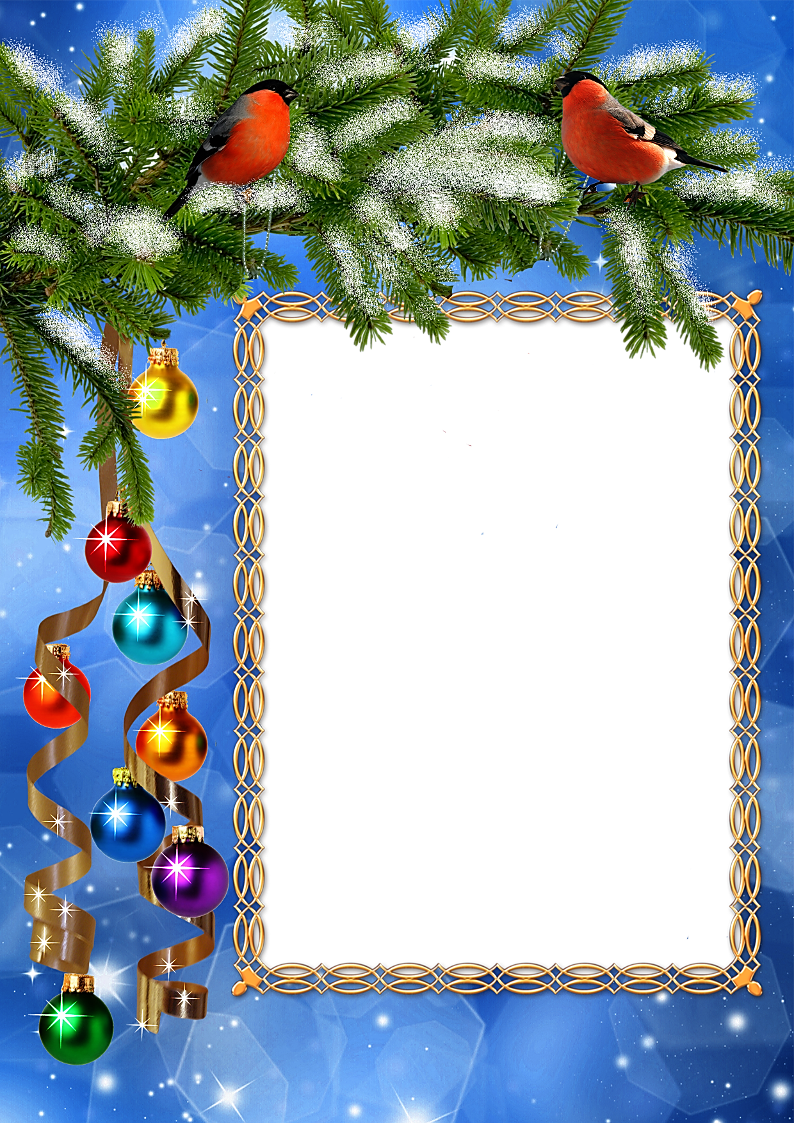

Дед Мороз и Снегурочка приглашают на Новогодние представления
26.12 в 12:00 – 1 классы
27.12 в 12:00 – 2 классы
27.12 в 15:00 – 5-6 классы
28.12 в 12:00 – 3-4 классы
28.12 в 17:00 – шоу
«Мистер школы»
28.12 в 19:00 – Новогодняя дискотека 7-11 классы

